Аспекты возникновения и развития подземных сооружений в контексте решения градостроительных проблем.

Ошибочно полагать, что подземная урбанистика зародилась в 1885 в Лондоне в связи с открытием первого в мире метро. Практика использования подземного пространства в утилитарных целях исчисляется тысячелетиями: в крупнейших городах древности оно использовалось преимущественно в коммуникационных или инженерно-технических целях. Таким был Пхукет под р. Евфрат в Древнем Вавилоне (2 в. до н.э.), Клоака Максима Древнего Рима (в I в. н.э.) или цистерны чистой воды под Константинополем (III в. н.э). В конце 15- начале 16-го века Леонардо да Винчи предложил разнесение транспортных и пешеходных потоков на разные уровни. Массовость же подземное строительство приобрело в связи с ростом и развитием рельсового транспорта и созданием инженерного оборудования, техники и технологии проведения соответствующих горных выработок для подземных железных дорог и метрополитенов. В 20-30 годы XX века уже существовала сложная ситуация на дорогах, которую еще больше усугубил только появившийся автомобильный транспорт. Организовывать движение становилось все сложнее, и для более грамотного передвижения было запущено строительство автодорожных тоннелей. Затем возник вопрос в хранении того самого автомобильного транспорта, и в 40-ых годах началось обширное строительство подземных гаражей. Появившаяся в 60-х проблема пересечения транспортных и пешеходных потоков нашла свое решение в строительстве пешеходных тоннелей. Одним из первых крупных проектов подобного рода, прототипом сегодняшних торговых центров, можно считать пешеходный тоннель на площади Оперы в Вене, в котором помимо всего прочего разместились кафе и магазинчики.
Рост городов повлёк за собой рост пешеходных и транспортных потоков, возникла острая необходимость в кардинальном изменении городской структуры и внедрении в неё подземного пространства. В начале 20-го века лучшие архитекторы многих стран представляли разнообразные варианты решения данной задачи, некоторые из которых граничили с фантастикой. Например, английский архитектор Мэтью предлагал вдоль всего Лондона проложить транспортные тоннели диаметром 18 м, в каждом из которых осуществлялось бы движение автомобильного и монорельсового транспорта на четырёх уровнях. Машины бы попадали в пристроенные к туннелям огромные гаражи без выезда на поверхность земли. Архитектор Меймон в свою очередь планировал разместить скоростные автодороги, пешеходные улицы, магазины, рестораны, аудитории Парижского Университета и другие общественные функции под руслом реки Сены.
В крупных городах с высокой плотностью населения особенно ценной представляется возможность экономии и рационального использования городской территории при проектирования подземных пространств. При этом уменьшается протяженность подземных коммуникаций, а также уменьшаются затраты общественно-полезного времени и улучшается качество транспортного обслуживания населения. Появляется возможность экономии энергетических ресурсов за счет меньших теплопотерь подземных зданий и отсутствия резких температурных колебаний, зависящих от смены сезонов. Необходимо признать, что санитарно - гигиенические и психо -физиологические требования устанавливают нормированное пребывания людей под землёй- не более 4-х часов, но ряд существенных преимуществ практически полностью компенсируют данное ограничение , а именно:

- Подземные сооружения могут проектироваться под существующими зданиями, дорогами, коммуникациями и даже руслами рек;
- На строительство не влияют перепады рельефа, проблемы инсоляции или затеняемости соседних существующих объектов, воздействие внешних факторов;
- Наконец, подземное пространство позволяет прокладывать кротчайшие пути для транспорта.
Подземные сооружениям обеспечиваются сложной инженерной системой, которая включает в себя: постоянное и надёжное искусственное освещение, вентилирование непрерывной приточно-вытяжной вентиляцией, система звуковых оповещений, поддержание влажности и температуры. На организацию архитектурно-пространственной среды подземных сооружений оказывают значительное влияние следующие факторы:
природные условия и характер исторически сложившейся городской среды
наличие уже существующих раннее проложенных коммуникаций и фундаментов соседних зданий, которые, как правило, будут оставлять с новыми подземными объектами единую взаимосвязанную систему.

При исследовании природных факторов для определения характера участка и его природных особенности проводятся подробные инженерно-геологические и гидрогеологические исследования, составляются инженерно-геологические карты и профили.
Сооружение подземных объектов на небольшой глубине обычно ведется открытым способом, в то время как объекты глубокого заложения строятся закрытым. При возведении подземных объектов проводят водопонижение, закрепление грунтов, гидроизоляцию объектов, применяют конструкции, рассчитанные на горн. давление.
Выбор зон наиболее активного строительства подземных сооружений определяется градостроительно-функциональными требованиями и целесообразностью использования тех или иных участков и зон города.
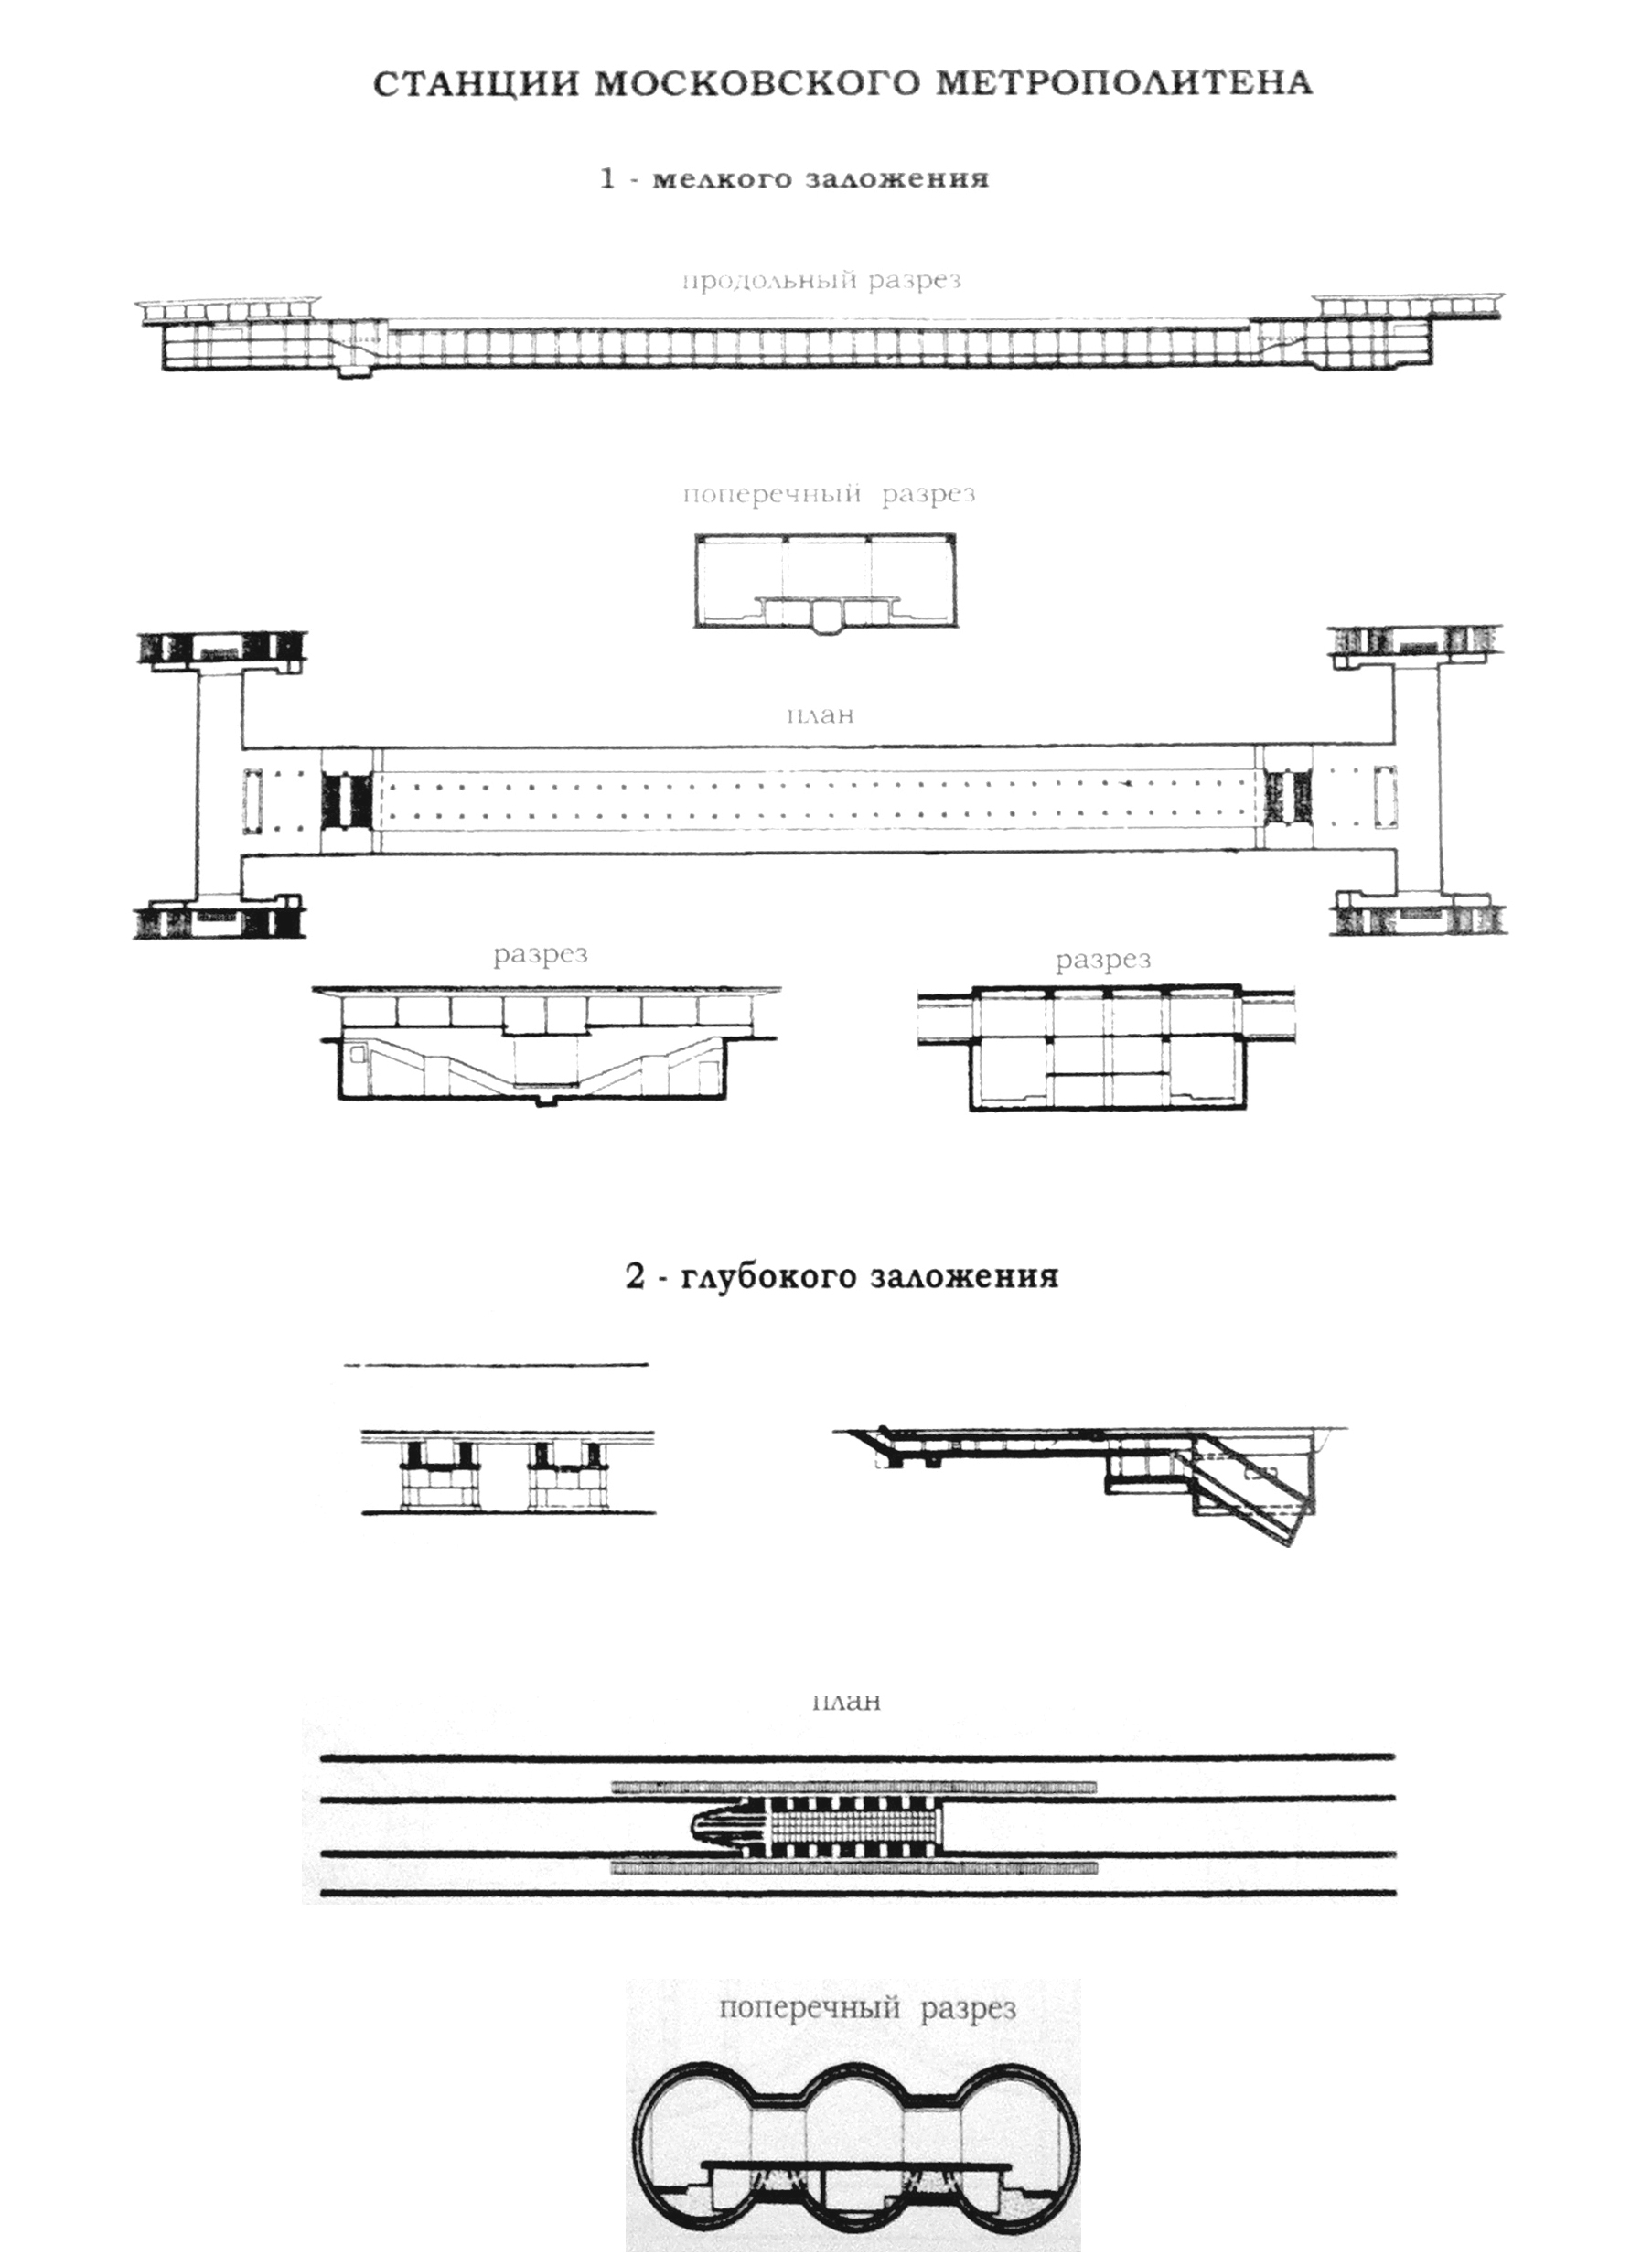
В нашей стране и на постсоветском пространстве накоплен обширный опыт проектирования, строительства и эксплуатации различных по своему функциональному назначению подземных сооружений.

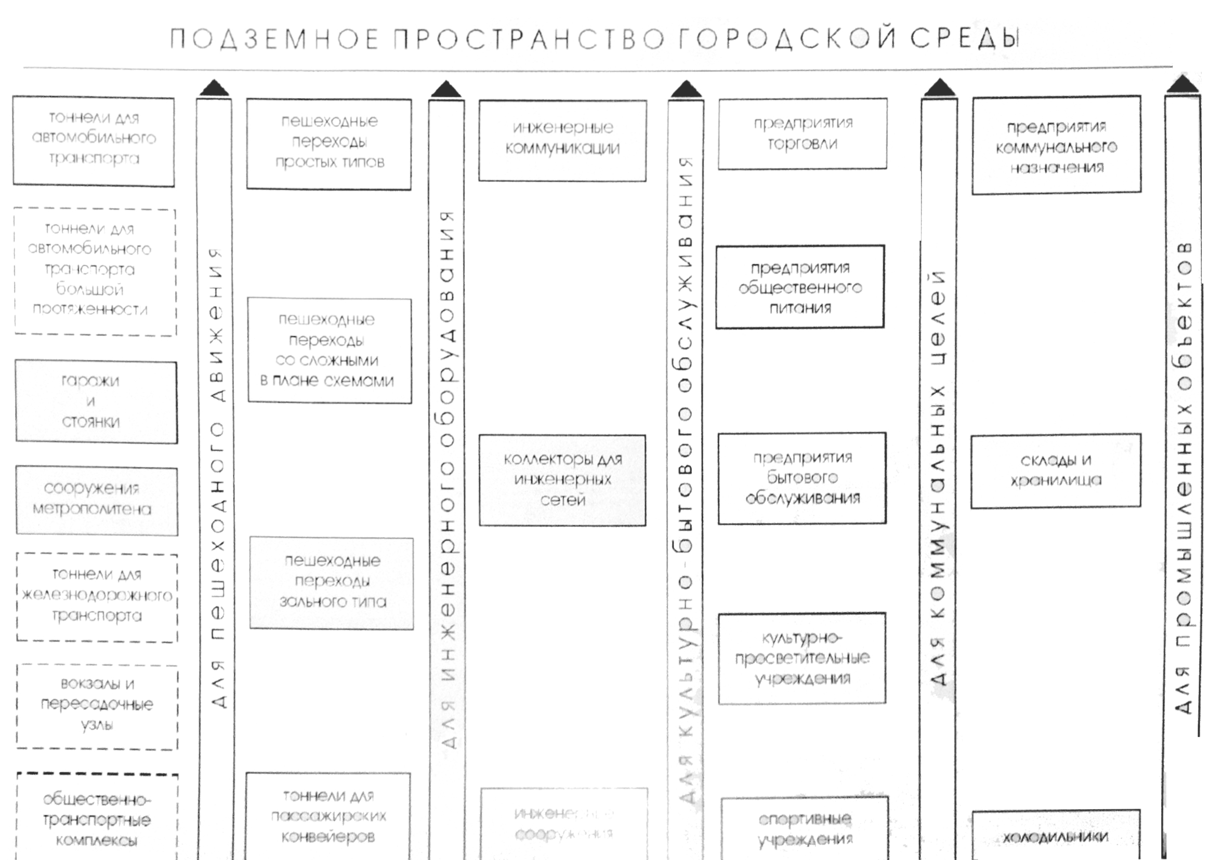

Рассмотрим транспортные тоннели и многоуровневые пересадочные узлы и в качестве примера сеть станций Московского Метрополитена, который благодаря своим высоким техническим и эксплуатационным качествам, красоте и выразительности архитектурных решений завоевал славу лучшего в мире. Опыт проектирования станций и вестибюлей метрополитена в Москве был одним из первых, где целью являлось не только создание современных транспортных сетей, но и реализация такой амбициозной идеи, как преодоление психологического дискомфорта от ощущения «подземности» у пассажиров за счет создания благоприятных климатических условий и реализации художественно-эстетической архитектуры, способной положительно воздействовать на эмоциональное состояние «человека под землей».

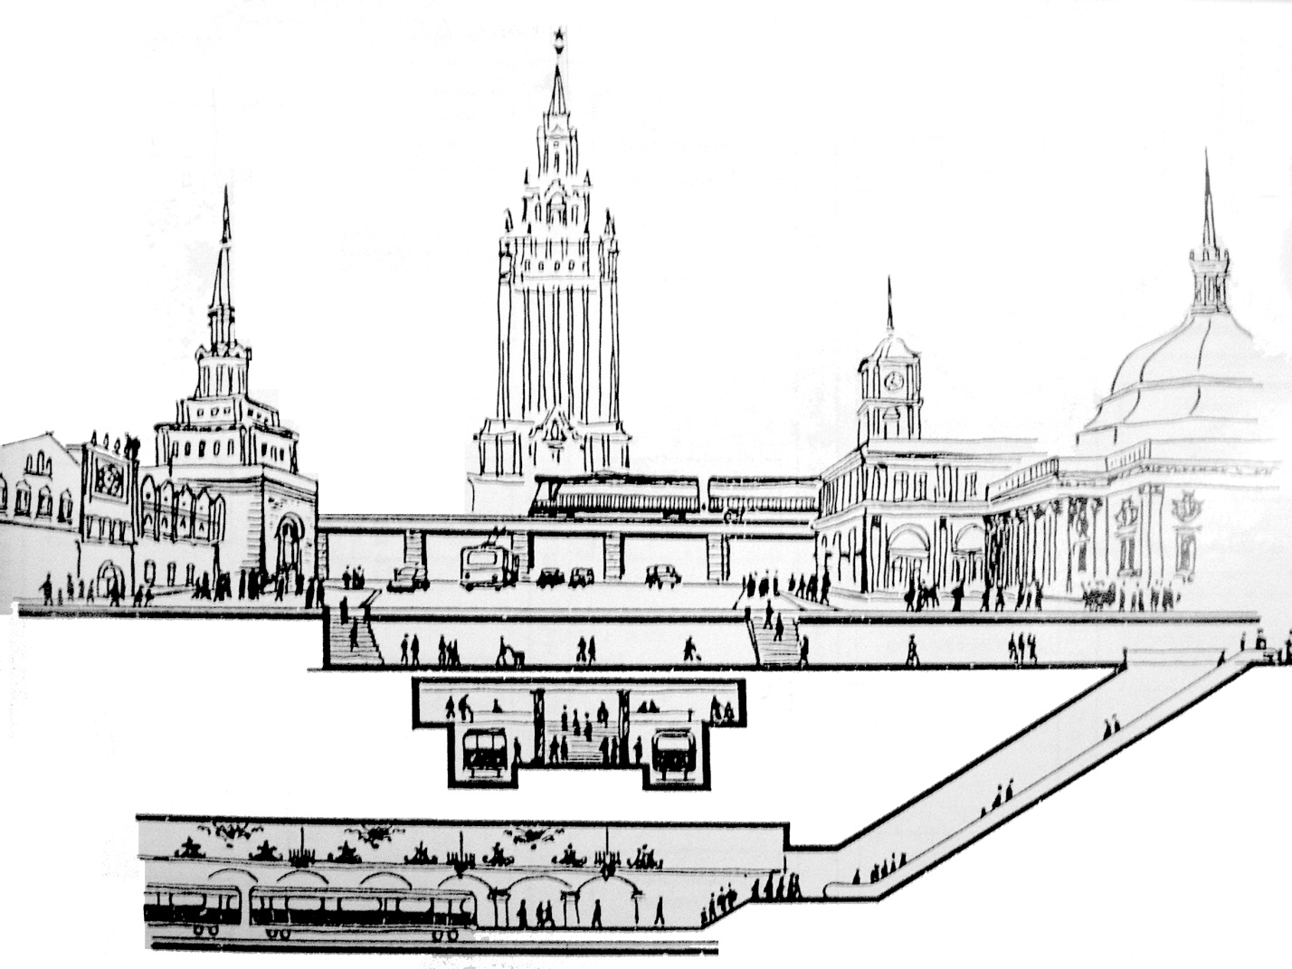

Так же во многих городах в качестве первых подземных общественных зданий проектировались отдельные подземные и полуподземные кинотеатры и кафе (в комплексе высотных зданий на Площади Восстания и Kотельнической Набережной в Москве, "Старый Tоомас" в Tаллине, "Гамбринус" в Oдессе), небольшие подземные и полуподземные магазины и залы ресторанов (в Доме архитектора, Доме журналиста, Доме кино, Доме дружбы c народами зарубежных стран в Mоскве и др.). Крупные комплексы новых подземных сооружений, в которые входят тоннели для грузового автомобильного транспорта, разгрузочные устройства и склады, многочисленные кухни и заготовочные, устройства для водоснабжения, отопления, вентиляции или кондиционирования воздуха, пылеудаления, были построены в Москве на Hовом Aрбате, в зданиях СЭВ и гостинице "Россия". По такому же типу строились выставочные залы, кинотеатры, рестораны, столовые, кафе и др.
Например, ниже уровня земли расположены гардеробы, фойе, многочисленные вспомогательные учреждения и большая часть зрительного зала Кремлевского Дворца съездов в Москве, который, исходя из архитектурно-художественной задачи сохранения силуэта Kремля, углублён почти на 15 метров по отношению к окружающим его проездам.

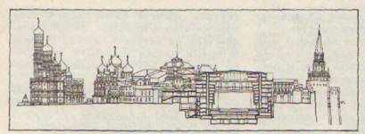

Архитектурно - пространственная композиция и инженерное обеспечение для того времени были решены на столь высоком уровне, что посетители обычно не ощущали какого - либо неудобства от пребывания в подземных помещениях. Во времена советской власти это, как и в свое время строительство Мавзолея, было политическим делом: спроектировать новый, по последнему слово техники объект на территории Кремля. Такой бум развития подземной урбанистики был ещё в добавок ко всему и желанием социалистической власти развить свой тип города – подземный, монументальный.
К настоящему времени развитие подземной урбанистики городов идет по двум направлениям—общегородскому и местному (районов, комплексов). На сегодняшний день в Москве построены - жилые и нежилые здания с подземными этажами, сооружены уникальные подземные объекты общегородского назначения (ТРК "Охотный ряд", Лефортовский и Серебряноборский тоннели, освоено подземное пространство под площадью Тверской заставы и проч.), ведутся работы по строительству подземных гаражей-стоянок на Тургеневской и Хохловской площадях, площади Тверской заставы.
Самым ярким примером подземного строительства уже много лет является торгово-развлекательный центр, расположившийся в самом центре Москвы и изменивший облик Манежной площади. Комплекс строился с 1993 года, создатели нового стремились улучшить экологическую обстановку, облегчить движение транспорта и его парковку и предложить посетителям массу разнообразных услуг. Иначе говоря, сделать центр Москвы еще более привлекательным для прогулок, отдыха, деловых встреч.

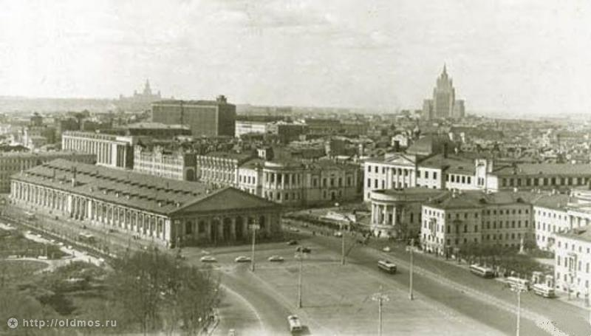

История проекта началась в 1989 году. Именно тогда было решено провести международный конкурс среди архитекторов под скромным названием "Обустройство Манежной площади". Дело в том, что в конкурсе, где, по предварительным раскладам, должны были победить французы, неожиданно для всех одержал победу проект московского архитектора Бориса Улькина.
Этот проект был настолько необычным и ярким, что совершенно обаял как московское правительство, так и профессиональных архитекторов. Г-н Улькин видел трансформацию Манежной площади в развитии подземного пространства этой территории.
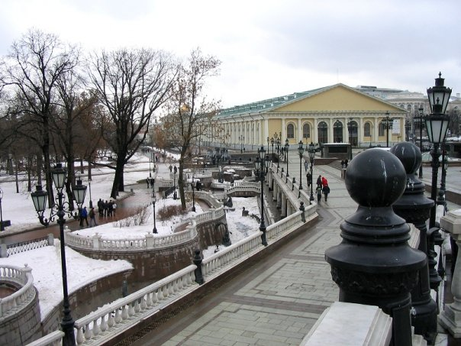

Причем он наметил не отдельные подземные переходы или автомобильные стоянки, а огромный многофункциональный комплекс — настоящий город под землей. Саму же Манежную площадь предполагалось сделать пешеходной зоной с восстановленными историческими памятниками.
К тому времени крупные подземные общественные комплексы уже были созданы в Брюсселе, Будапеште, во многих городах Северной Америки. В России же таких объектов пока не было, в связи с чем Манежная площадь явилась для Москвы своеобразным полигоном для отработки новых технологий строительства.
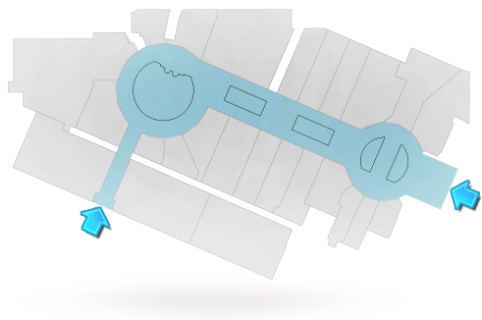

Кроме этого, дабы прогуливающиеся по расположенным в низине Манежной площади и Александровскому саду могли дышать свободнее, предполагались специальные “ловушки” для вредных тяжелых газов, стекавших от автомобилей. На трех уровнях комплекса расположены рестораны, бары, магазины. Крыша является еще и большим сквером с фонтаном, фрагментами брусчатки, газонами, деревьями и кустарниками, поэтому ее покрытие — это водонепроницаемый кровельный ковер со специальной изоляцией и корнезащитным слоем. Вся Манежная площадь теперь- это пешеходная зона открыта для прогулок. Впоследствии в Москве строилось множество торговых подземных центров (Тверской пассаж, галерея “Актёр” и это только под Пушкинской площадью), но такого же масштабного, ландшафтного и многофункционального пока ещё не появилось. Возможно, это миссия будет предназначаться реконструированной площади Тверской заставы.

